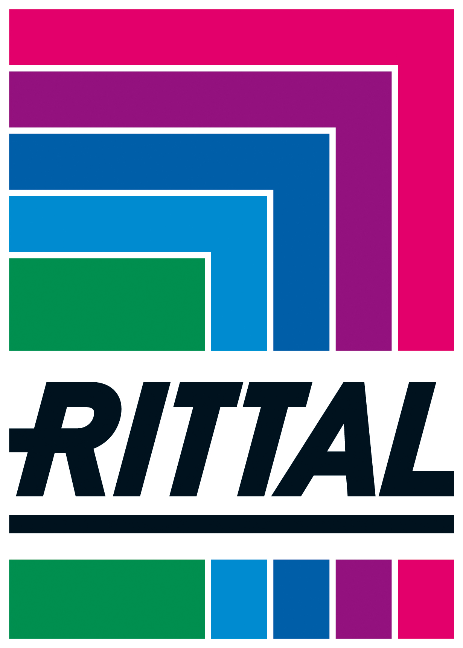

P E R S B E R I C H T

Zevenaar, 29 juli 2026

Rittal systeemverlichting LED
Verlichtingsprogramma compleet
Met twee nieuwe uitvoeringen van de systeemverlichting LED maakt Rittal zijn nieuwe verlichtingsprogramma compleet. De speciaal voor schakel- en besturingskasten ontwikkelde serie met lichtstromen van 1200 en 900 lumen is nu ook verkrijgbaar met een lichtstroom van 600 en 400 lumen. Hiermee biedt Rittal nu ook passende oplossingen voor kleinere kasten.
De nieuwe systeemverlichting LED van Rittal is speciaal bestemd voor schakelkasten en verlicht deze optimaal. De systeemverlichting LED met lichtstromen van 1200 en 900 lumen verlicht zelfs grote kasten tot een breedte van 1200 mm en een hoogte van 2200 mm. Voor kleinere kasten waarin een minder hoge lichtsterkte (hoeveelheid zichtbaar licht in lux) nodig is, kunnen bouwers en exploitanten van besturings- en schakelkastinstallaties nu ook kiezen voor kastverlichting met een lichtsterkte van 600 en 400 lumen. De uitvoering met een lichtstroom van 600 lumen voldoet aan de standaardeisen voor de aanbouwkast TS 8 en de kastverlichting met 400 lumen aan de eisen voor wandbehuizingen, zoals de wandkasten uit de AE-serie van Rittal.

Om de kast optimaal te verlichten, wordt er een transparante kunststof afdekking met geïntegreerde Fresnel lenzen gebruikt. Deze richten het licht zodanig dat de volledige kast, ook onderin, doelgericht wordt verlicht. Het voordeel: het licht komt daar waar het nodig is. Door het brede spanningsgebied (100-240 V AC) is de kastverlichting bovendien geschikt voor gebruik over de hele wereld. Dit bespaart magazijnkosten en maakt het kiezen van het juiste product gemakkelijker.
De kastverlichting kan aan elke inbouwsituatie worden aangepast en zowel verticaal als horizontaal in het kastprofiel worden gemonteerd. De verlichting is eenvoudig en snel te monteren door deze eenvoudig in het TS 8-profiel te klikken. Optioneel kan de verlichting in het profiel worden vastgeschroefd. Met de universele montagebeugel of met de set magneetbevestigingen kan de kastverlichting in de uitvoering zonder contactdoos snel in een wandkast AE worden gemonteerd. Rittal biedt ook bijpassende toebehoren voor alle systeemverlichting LED, zoals deurschakelaars en doorgaande bedrading voor samengebouwde kastsystemen.

Rittal
Rittal uit Herborn in Hessen, Duitsland, is wereldwijd een toonaangevende systeemaanbieder voor behuizings- en kasttechniek, stroomverdelingssystemen, systeemklimatisering, IT-Infrastructuur en software & service. Systemen van Rittal worden toegepast in vrijwel alle takken van de industrie – in de automobielindustrie, in de energieopwekking, in de machine- en installatiebouw en in de ICT-branche. Met in totaal 10.000 medewerkers en 58 dochtermaatschappijen is Rittal over de hele wereld aanwezig.
Het brede productenprogramma omvat bovendien infrastructuursystemen voor modulaire en energie-efficiënte computerruimten met innovatieve veiligheidsconcepten voor de fysieke beveiliging van data en systemen. De toonaangevende softwareleveranciers EPLAN en Cideon vullen de systemen van Rittal aan met engineeringsoplossingen die zich uitstrekken over meerdere disciplines, alles ondersteund door Rittal Automation Systems met automatiseringssystemen voor de schakelinstallatiebouw.
Het in 1961 opgerichte Rittal is de grootste onderneming binnen de door de eigenaar geleide Friedhelm Loh Group. De Friedhelm Loh Group is met 18 productielocaties en 78 dochtermaatschappijen over de hele wereld succesvol. De ondernemingsgroep heeft ruim 11.500 medewerkers en behaalde in 2015 een omzet van 2,2 miljard euro. Voor de achtste keer op rij werd het familiebedrijf in 2016 uitgeroepen tot Topwerkgever in Duitsland. In een in heel Duitsland uitgevoerde studie constateerden het tijdschrift Focus Money en de Stiftung Deutschland Test dat de Friedhelm Loh Group in 2016 behoort tot ondernemingen met de beste opleidingen. Meer informatie vindt u op www.rittal.nl, www.nextlevel4it.nl, www.nextlevel4industry.nl, expert.rittal.nl en www.friedhelm-loh-group.com.

Beeldmateriaal:
fri160414195.jpg: De speciaal voor de volledige verlichting van kasten ontwikkelde serie lampen is behalve met lichtsterktes van 1200 en 900 lumen nu ook verkrijgbaar met lichtsterktes van 600 en 400 lumen.

Afdruk toegestaan. Vermeld s.v.p. als bron Rittal GmbH & Co. KG. Wij ontvangen graag een bewijsnummer

Voor nadere informatie:
Rittal B.V., Postbus 246, 6900 AE Zevenaar, Tel. (0316) 59 16 60, Fax (0316) 52 51 45
E-mail: sales@rittal.nl, sites : www.rittal.nl en www.rittal4it.nl

